Configuration Property
@ConfigurationProperties

is an annotation that helps you bind values from an external configuration source like application. ប្រើដើម្បី ភ្ជាប់តម្លៃពីខាងក្រៅដោយប្រើប្រាស់ configuration ចូលទៅក្នុង application.
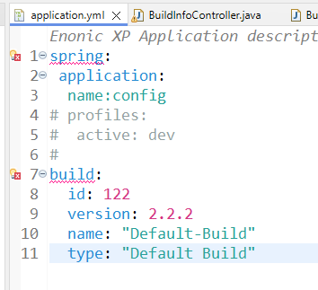

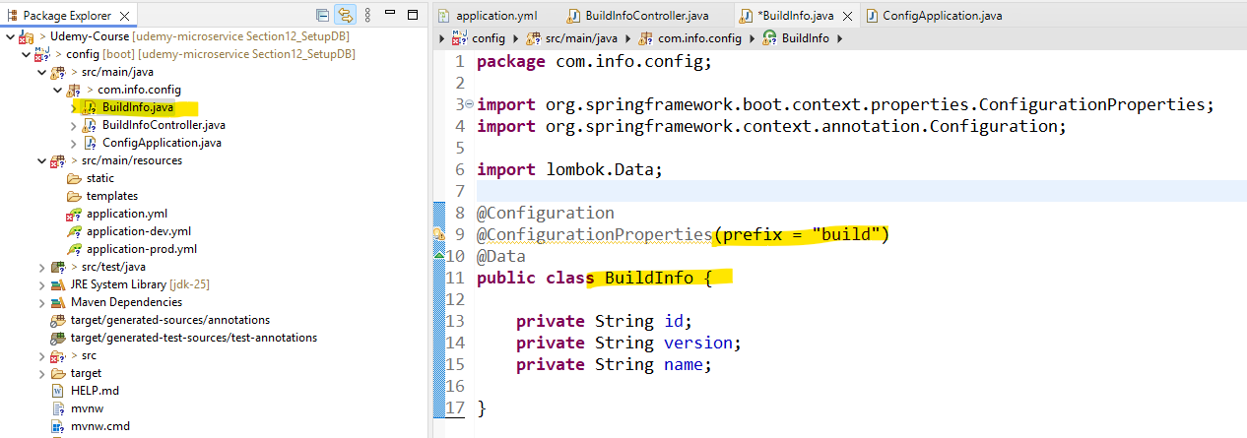

យើងដាក់ prefix = "build" អោយដូចទៅនឹង application for binding
